团队分工与贡献说明
2026 年第十四届
全国大学生数字媒体科技作品及创意竞赛
作品名称：《坎儿井》
申报单位：中国石油大学（北京）克拉玛依校区
团队名称：代码一次敲队
团队成员：李鹏宇 王焕楷 李云天
指导教师：徐媛媛 李中岩
填报日期：2026 年 10 月 7 日

一、团队构成
申报单位 | 中国石油大学（北京）克拉玛依校区
团队名称 | 代码一次敲队
团队人数 | 3 人
团队成员 | 李鹏宇、王焕楷、李云天
指导教师 | 徐媛媛、李中岩
二、成员分工
姓名 | 专业 / 年级 | 承担工作
李鹏宇 | 机电工程学院 自动化专业 2025 级 | 游戏框架规划与核心系统实现、数据驱动架构设计、AI 接口对接与离线降级逻辑、程序化美术生产管线、自动化测试体系构建与整合
王焕楷 | 机电工程学院 自动化专业 2025 级 | 与李云天共同负责：界面上手体验与视觉实现、新疆文化元素资料考据与核对、素材搜集与授权核查、演示视频录制与剪辑、参赛文档撰写与校对、功能测试与反馈
李云天 | 机电工程学院 自动化专业 2025 级 | 与王焕楷共同负责：界面上手体验与视觉实现、新疆文化元素资料考据与核对、素材搜集与授权核查、演示视频录制与剪辑、参赛文档撰写与校对、功能测试与反馈
注：王焕楷与李云天两位成员的职责均等，承担同一组工作，各自与对方共同负责、互相补位。
三、工作模块与负责人
工作模块 | 具体内容 | 负责人
选题与方案 | 确定以坎儿井为题材、以「AIGC + 新疆丝路文化 + 经营玩法」为路径；提出并论证四个创新点 | 李鹏宇
核心玩法系统 | 坎儿井水利、据点经营、九个岗位分工、建造、探索、御敌之战（自由布阵与兵种）、灾难、畜牧、加工、节庆、木卡姆 | 李鹏宇
数值与数据架构 | 全部玩法数值外置为 23 个数据段；事件库 64 条；存档结构与旧存档迁移 | 李鹏宇
AI 对接与降级 | 大模型接口封装、角色人设与记忆、上下文预算控制、离线降级路径 | 李鹏宇
美术生产 | 程序化像素贴图管线（34 色板统一与逐文件审计）；本地图像生成；真字体中文排版 | 李鹏宇
测试与验证 | 四套自动化测试共 388 项断言；结构校验；逐页截图视觉核对 | 李鹏宇
上手体验 | 界面布局与信息层级、操作引导、新手提示语、色板与可读性调优 | 王焕楷、李云天
文化考据 | 十二木卡姆曲目、诺鲁孜节与古尔邦节、地方畜种、作物与手工等资料的搜集与逐项核对 | 王焕楷、李云天
素材与授权 | 第三方素材来源核查与授权标注、生成内容的标识方式梳理 | 王焕楷、李云天
演示与文档 | 演示视频录制与剪辑、申报书与答辩 PPT 撰写校对、参赛材料整理 | 王焕楷、李云天
四、协作与开发过程
选题与需求确定：团队共同讨论确定以新疆坎儿井为题材，明确「文化必须进入玩法、而不是贴一层资料」的设计原则，据此确定以治水为唯一主线的经营玩法框架。
文化与内容准备：分工搜集坎儿井、十二木卡姆、艾德莱斯绸、诺鲁孜节与古尔邦节、新疆地方畜种等公开资料，逐项核对后写成游戏内的数据条目；对无法确证的内容（如木卡姆传承谱系）明确不作编写。
系统开发：按功能模块推进，先完成水利与经营主干，再依次接入建造、分工、战斗、灾难、畜牧、加工、节庆与木卡姆；每完成一个模块先跑自动化测试，再由其他成员实机试玩并反馈。
美术与素材：确定「像素贴图程序化生成、插画由本地模型生成」的双轨路线；筛选素材并逐项核查授权，标注生成内容。
测试与完善：进行完整功能走查与异常场景测试（旧存档读取、AI 服务不可用、灾难连续触发、以少打多、人口只剩 1 人等），根据测试结果迭代修复。
材料整理：录制演示视频，撰写并逐字核对申报书、答辩 PPT 与全部参赛文档，并打包成可直接运行的参赛包。
五、原创贡献声明
1. 作品的选题方向、核心玩法框架、四个创新点构思由团队自主提出并确定；
2. 全部玩法系统、数值体系、AI 对接与降级逻辑、美术生产管线与测试体系由团队设计并实现；
3. 游戏中涉及的非遗与民族文化内容，由团队对照公开资料逐项核实后撰写；对公开资料未能确证的内容，作品内明确标注范围，不作编造；
4. 人工智能工具承担执行性辅助工作（程序化生成像素贴图的代码、本地扩散模型生成的插画、角色对话文本、部分代码实现），其输出均经团队在本地运行、测试与修改后采用；
5. 演示视频由团队录制与剪辑，全部参赛文档由团队组织撰写。
六、使用工具与资源
类别 | 内容
游戏引擎 | Godot 4.7.2（GDScript）
本地服务 | Python 3 + FastAPI（本地 AI 服务，可选启动）
大语言模型 | DeepSeek（角色对话与事件文本；不可用时自动降级）
图像生成 | 本地部署 Stable Diffusion XL（ComfyUI，全流程本机运行）
图像处理 | Python + Pillow（像素贴图程序化生成、色板审计、排版合成）
数值与内容 | JSON（23 个数据段 + 64 条事件）
质量保障 | 自研自动化测试（4 套 388 项断言）、结构校验、色板与素材审计
七、承诺
本团队承诺：以上分工与贡献说明真实反映各成员的实际工作情况，作品为学生团队的原创成果，不存在冒名参赛或虚假申报情形。如与实际情况不符，本团队愿承担相应责任。

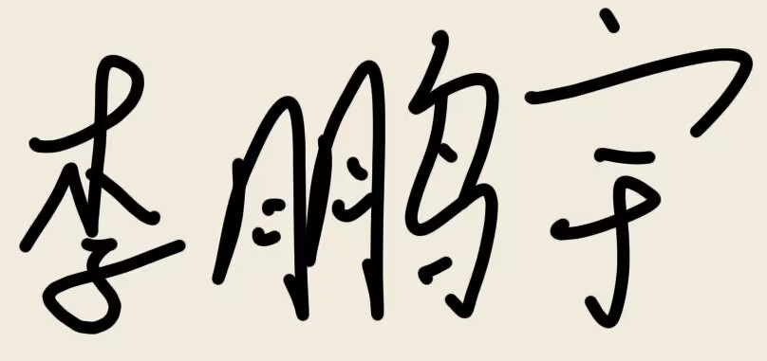 | 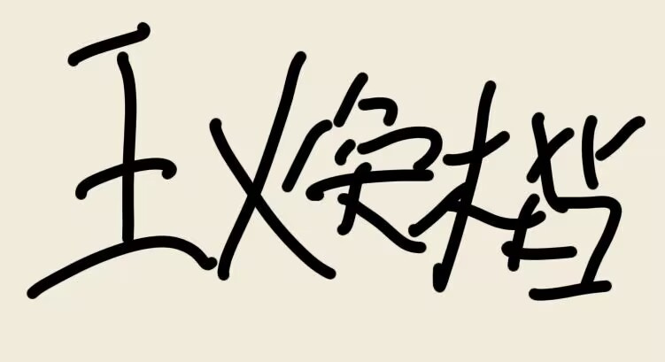 | 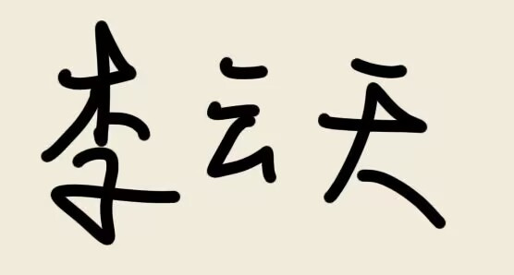
李鹏宇 | 王焕楷 | 李云天

日期：2026 年 10 月 7 日

